Министерство образования и науки Украины

Украинская инженерно-педагогическая академия

Кафедра электроэнергетики

Самостоятельная работа

по теме: "Классификация трансформаторов"

Харьков 2010

**Трансформатор** - представляет собой статический электромагнитное устройство с двумя (или больше) индуктивно связанных обмотками, предназначенный для преобразования (посредством электромагнитной индукции ) переменного тока одного напряжения в переменный ток другого. Трансформаторы широко применяются при передаче электрической энергии на большие расстояния, распределении ее между приемниками, а также в различных выпрямительных, усилительных, сигнализационных и других устройствах.

**Классификация силовых трансформаторов напряжения**

*Трансформаторы напряжения различаются:*

а) по числу фаз — однофазные и трехфазные;

Силовые трансформаторы выпускаются в основном в трехфазном исполнении. Для применения в однофазных сетях выпускаются однофазные трансформаторы.

б) по числу обмоток — двухобмоточные и трехобмоточные;

Трансформаторы имеют две или несколько обмоток, индуктивно связанных друг с другом. Обмотки, потребляющие энергию из сети, называются первичными. Обмотки, отдающие электрическую энергию потребителю, называются вторичными.

в) по классу точности, т. е. по допускаемым значениям погрешностей;

г) по способу охлаждения — трансформаторы с масляным охлаждением (масляные), с естественным воздушным охлаждением (сухие и с литой изоляцией);

д) по роду установки — для внутренней установки, для наружной установки и для комплектных распределительных устройств (КРУ).

е) по конструкции -силовые трансформаторы делят на два основных типа — масляные и сухие.

В масляных трансформаторах магнитопровод с обмотками находится в баке, заполненном трансформаторным маслом, которое является хорошим изолятором и охлаждающим агентом.

Сухие трансформаторы охлаждаются воздухом. Они применяются в жилых и промышленных помещениях, в которых эксплуатация масляного трансформатора является нежелательной. Трансформаторное масло является горючим, и при нарушении герметичности бака масло может повредить другое оборудование.

е) По назначению - трансформаторы разделяют на силовые общего и специального применения. Силовые трансформаторы общего применения используются в линиях передачи и распределения электроэнергии. Для режима их работы характерна частота переменного тока 50 Гц и очень малые отклонения первичного и вторичного напряжений от номинальных значений. К трансформаторам специального назначения относятся силовые специальные (печные, выпрямительные, сварочные, радиотрансформаторы), измерительные и испытательные трансформаторы, трансформаторы для преобразования числа фаз, формы кривой ЭДС, частоты и т.д.

**Трансформатор с масляным охлаждением**

В трансформаторах с масляным охлаждением магнитопровод с обмотками помещен в бак, наполненный трансформаторным маслом (рис. 1). Омывая обмотки *2 и 3,* магнитопровод 7, трансформаторное масло отбирает от них тепло и, обладая более высокой теплопроводностью, чем воздух, через стенки бака *9* и трубы радиатора *8* отдает его в окружающую среду. Наличие трансформаторного масла обеспечивает более надежную работу высоковольтных трансформаторов, так как электрическая прочность масла намного выше, чем воздуха. Масляное охлаждение интенсивнее воздушного, поэтому габариты и вес масляных трансформаторов меньше, чем у сухих трансформаторов такой же мощности. В трансформаторах мощностью до 20 – 30 кВ . А применяют баки с гладкими стенками. У более мощных трансформаторов для увеличения охлаждаемой поверхности стенки бака делают ребристыми или же применяют трубчатые баки, как это показано на рис.1. Масло, нагреваясь, поднимается вверх и, охлаждаясь, опускается вниз.

При этом масло циркулирует в трубах, что способствует более быстрому его охлаждению.



рис. 1. Устройство трансформатора с масляным охлаждением: 1 - магнитопровод; 2 и 3 - обмотки *ВН* и *НН; 6 –* выхлопная труба; 7 - расширитель; 8 - радиаторные трубы; 9-бак

Для компенсации объема масла при изменении температуры, а также для защиты масла трансформатора от окисления и увлажнения при контакте с воздухом в трансформаторах применяют расширитель 7, представляющий собой цилиндрический сосуд, установленный на крышке бака и сообщающийся с ним. Колебания уровня масла с изменением его температуры происходят не в баке, который всегда заполнен маслом, а в расширителе, сообщающемся с атмосферой.

В процессе работы трансформаторов не исключена возможность возникновения в них явлений, сопровождающихся бурным выделением газов, что ведет к значительному увеличению давления внутри бака, поэтому во избежание повреждения баков трансформаторы мощностью 1000 кВ • А и выше снабжают выхлопной трубой *6,* которую устанавливают на крышке бака. Нижним концом труба сообщается с баком, а ее верхний конец заканчивается фланцем, на котором укреплен стеклянный диск. При давлении, превышающем безопасное для бака, стеклянный диск лопается, и газы выходят наружу.

Трансформаторы средней и большой мощности снабжены газовым реле.

При возникновении в трансформаторе значительных повреждений, сопровождаемых обильным выделением газов (например, при коротком замыкании между витками обмоток), газовое реле срабатывает и замыкает контакты цепи управления выключателя, который отключает трансформатор от сети. Обмотки трансформатора с внешней цепью соединяют вводами *4* и 5, выполняемыми обычно из фарфора. К баку трансформатора прикреплен щиток, на котором указаны: номинальная мощность - мощность на зажимах вторичной обмотки, кВ . А; номинальное первичное напряжение, кВ; номинальное вторичное напряжение—напряжение на зажимах вторичной обмотки при холостом ходе трансформатора и номинальном первичном напряжении, кВ; номинальные токи трансформатора (первичный и вторичный), А.

**Конструкции сердечников и катушек**

В зависимости от конфигурации магнитной системы, трансформаторы подразделяют на стержневые (рис. 1.3, а), броневые (рис.1.3, б) и тороидальные (рис. 1.3, в).

Стержнем - называют часть магнитопровода, на которой размещают обмотки (рис. 1.3; 2). Часть магнитопровода, на которой обмотки отсутствуют, называют ярмом (рис. 1.3; 1). Трансформаторы большой и средней мощности обычно выполняют стержневыми. Они имеют лучшие условия охлаждения и меньшую массу, чем броневые.

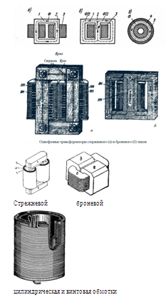

Для уменьшения потерь от вихревых токов, магнитопроводы трансформаторов собирают из изолированных листов электротехнической стали толщиной 0,28-0,5 мм при частоте 50 Гц.

Трансформаторы малой мощности и микротрансформаторы часто выполняют броневыми, так как они имеют более низкую стоимость по сравнению со стержневыми трансформаторами из-за меньшего числа катушек и упрощения сборки и изготовления. Применяют также и маломощные трансформаторы стержневого типа с одной или двумя катушками (рис. 1.3; 3). Преимущество тороидальных трансформаторов – отсутствие в магнитной системе (рис. 1.3; 4) воздушных зазоров, что значительно уменьшает магнитное сопротивление магнитопровода. В трансформаторах малой мощности магнитопровод собирают из штамповых пластин П-, Ш- и О- образной формы (рис. 1.4, а, б, в).

Широкое применение получили магнитопроводы, навитые из узкой ленты электротехнической стали или из специальных железоникелевых сплавов типа пермаллой. Их можно использовать для стержневых, броневых, тороидальных и трёхфазных трансформаторов (рис 1.4 г, д, е, ж).

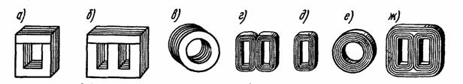

**Включение трехфазных трансформаторов на параллельную работу**

Условия включения трехфазных ТТ на параллельную работу:

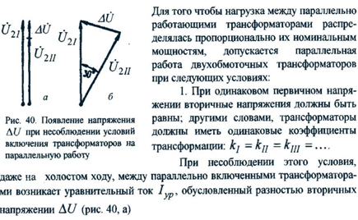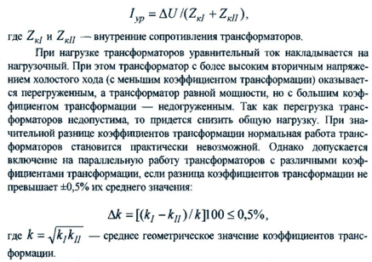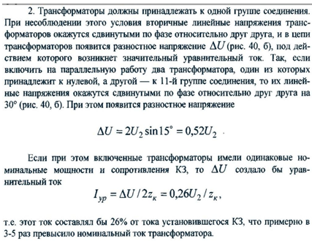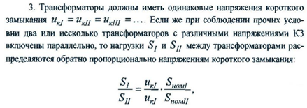

Коэффициент трансформации трансформатора - это величина, выражающая масштабирующую (преобразовательную) характеристику трансформатора относительно какого-нибудь параметра электрической цепи (напряжения, тока, сопротивления и т.д.).

Группа соединения обмоток трансформатора определяется углом сдвига между векторами одноименных линейных ЭДС (например, EAB и Eab или EBA и Eba) обмоток высшего и низшего напряжений.

Напряжение короткого замыкания показывает величину относительного превышения напряжения на вторичной обмотке на холостом ходу по сравнению с напряжением полностью нагруженной обмотки. Указанный параметр определяется величиной падения напряжения на омическом сопротивлении (то есть сопротивлении постоянному току) первичной и вторичных обмоток трансформатора при номинальной нагрузке.